**PEMANFAATAN SAMPAH PLASTIK DENGAN METODE *ECOBRICK* MENJADI SENI INSTALASI DI DESA JATIMULYA KECAMATAN PAMEUNGPEUK**

**Audi Azilla Ziani1, Darush Shola Muhaimin1, Fachrizal Rizqy Munawar1, Fadil Triawan1, Farhan Abdul Gani1, Laisa Bani1, Maharani Rachditya Sasqia S1, Neng Anita Dela Puspita1, Rina Rahmawati1, Rommy Ahmad Zaelani1, Salva Febrian Wardana1, Sandytio Randesya Alvarezh Rosidin1, Santi Wulan1, Selma Triani1, Shafira Aulia Kurniawan1, Siti Ainun1, Yudi Risman Firmansyah1**

1Mahasiswa Kuliah Kerja Nyata (KKN) 2023, Universitas Garut

***Abstract***

*Waste is a problem in Indonesia that can have a negative impact on the environment and public health. The activity of making installation art with the ecobrick method initiated by Real Work Lecture (KKN) Students of Garut University 2023 involved the community, posyandu cadres and PKK mothers who were carried out in the Jatimulya Village area, Pameungpeuk District. The results obtained from the application of ecobricks in the Jatimulya Village area are in the form of an art installation in the BUMDes of Jatimulya Village. Both the community, posyandu cadres and PKK mothers have an interest in ecobricking so that the community can make good use of plastic waste. Ecobricking is also an artistic skill that recycles plastic waste to create environmentally friendly works.*

***Keyword :*** *Ecobrick, Jatimulya Village, Plastic Waste.*

**ABSTRAK**

Sampah merupakan permasalahan di Indonesia yang dapat memberikan dampak negatif terhadap lingkungan maupun kesehatan masyarakat. Kegiatan pembuatan seni instalasi dengan metode *ecobrick* yang digagas oleh Mahasiswa Kuliah Kerja Nyata (KKN) Universitas Garut 2023 melibatkan masyarakat, kader posyandu dan Ibu-Ibu PKK yang dilaksanakan di wilayah Dea Jatimulya Kecamatan Pameungpeuk. Hasil yang didapat dari adanya penerapan *ecobrick* di wilayah Desa Jatimulya berupa sebuah karya seni instalasi yang tedapat di BUMDes Desa Jatimulya. Baik masyarakat, kader posyandu maupun Ibu-ibu PKK memili ketertarikan dengan adanya *ecobrick*  sehingga masyarakat dapat memanfaatkan limbah plastik secara baik. *Ecobrick* juga merupakan keterampilan artistic yang mendaur ulang sampah plastik untuk menciptakan karya ramah lingkungan.

Kata Kunci : *Ecobrick*, Desa Jatimulya, Sampah Plastik

**PENDAHULUAN**

Sampah merupakan permasalahan di Indonesia yang dapat memberikan dampak negatif terhadap lingkungan maupun kesehatan masyarakat. Sampah sangat erat kaitannya dengan pertumbuhan penduduk cenderung meningkat setiap tahunnya, peningkaan volume dan jenis sampah juga beraitan dengan gaya hidup masyarakat. Sanitasi lingkungan merupakan tanggung jawab bersama, dimulai dari anak-anak sampai dewasa. [1].

Sampah plastik merupakan barang bekas yang sudah tidak terpakai dan bahan bakunya dihasilkan dari bahan-bahan kimia yang tidak dapat diperbarui. Indonesia merupakan Negara terbesar kedua setelah Tiongkok, yang membuang sekitar 187,2 juta ton sampah plastik ke laut. Hal ini dibuktikan dengan data Kementrian Lingkungan Hidup dan Kehutanan yang menunjukan bahwa sampah plastik dihasilkan oleh 100 toko atau anggota Asosiasi Pengusaha Ritel Indonesia (APRINDO) dalam setahun bisa mencapai sekitar 10,95 juta ton sampah kantong plastik. Jumlah tersebut setara dengan luas kantong plastik sebesar 65,6 hektar. [2]. Plastik merupakan bahan yang dapat didaur ulang atau *recycle*, itulah sebabnya ada banyak cara bahkan ribuan tahun untuk menguraikan sampah plastik secara alami. Plastik banyak digunakan untuk memenuhi berbagai kehidupan manusia mulai dari bahan untuk pengemas makanan hingga kebutuhan otomotif. [3].

Salah satu program kerja KKN mahasiswa Universitas Garut adalah program *ecobrick,* dimana *ecobrick* adalah proyek inovasi yang dikembankam sebagai solusi pengolahan sampah plastik. Keunggulan *ecobrick* ini adalah dapat menjadi bahan dasar pembuatan furniture, interior, bahkan bahan penyusun yang dapat digunakan kembali plastdengan cara mengganti batu bata dengan botol plastik bekas yang dikemas rapat. Dengan *ecobrick*, sampah kemasan plastik ekspos akan dikumpulkan ke dalam botol sehingga tidak perlu lagi dibakar, ditimbun, dikubur dan lain-lain*. Ecobrick* kemudian mampu memberikan manfaat baru terhadap sampah kemasan plastik di lingkungan desa Jatimulya, karena *ecobrick* merupaka salah satu cara lain dalam mengelola sampah plastik.

*Ecobrick* merupakan salah satu metode daur ulang yang melibatkan daur ulang botol plastik yang mengandung bahan anorganik sehingga menjadi padat dan keras. [4]. *Ecobrick* terbuat dari botol plastik bekas yang terbuat dari sampah kantong plastik, pembungkus makanan atau bahan plastik lainnya, dipotong kecil-kecil. Produk *ecobrick* dapat dimanfaatkan sebagai bahan bangunan, furniture seperti meja, kursi, gedung, taman dalam jumlah banyak seperti rumah dan sekolah. *Ecobrick* juga merupakan keterampilan artistik yang mendaur ulang sampah plastik untuk menciptakan karya ramah lingkungan. [5].

**METODE**

Kegiatan pembuatan seni instalasi dengan metode *ecobrick* yang digagas oleh Mahasiswa Kuliah Kerja Nyata (KKN) Universitas Garut dengan melibatkan masyarakat, kader posyandu dan ibu-ibu PKK dilaksanakan di wilayah Desa Jatimulya Kecamatan Pameungpeuk. Kegiatan yang kurang lebih dilakukan dalam 2 minggu dimulai dari tanggal 14 Agustus – 23 Agustus 2023 bertujuan untuk meminimalisir sampah plastik di Desa Jatimulya menjadikan sampah menjadi sebuah karya. Pengambilan sampah dan botol plastik dilakukan diseluruh wilayah Desa Jatimulya dan Bank sampah milik pemerintah Desa Jatimuya.

**HASIL DAN PEMBAHASAN**

Pengelolaan sampah di desa Jatimulya cukup baik, melalui program desa bersih desa Jatimulya sampah yang dihasilkan masyarakat dapat diangkut ke bank sampah. Kemudian sampah tersebut dibagi menjadi beberapa bagian yaitu sampah yang dapat dijual seperti botol minuman, sampah organik seperti sampah makanan, daun pisang, dan lain-lain. Padahal sampah berbahan plastik sulit terurai di alam dan mudah terbakar, kekurangan bank sampah, pembakaran sampah plastik dapat menimbulkan pencemaran udara yang dapat mengakibatkan gangguan kesehatan..

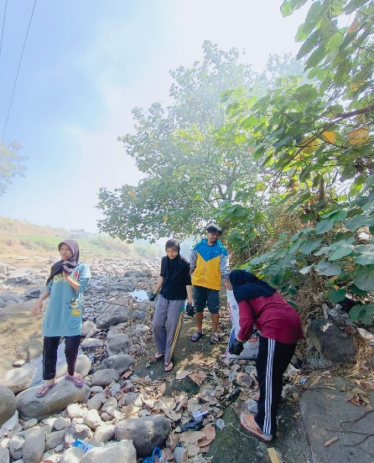

**Gambar 1. Pengumpulan sampah plastik**

Melalui program *Ecobrick* karya mahasiswa KKN Universitas Garut diharapkan permasalahan sampah plastik di desa Jatimulya dapat diminimalisir. Sampah plastik yang diperoleh dari bank sampah atau seluruh wilayah desa Jatimulya dikumpulkan untuk kemudian dijadikan *ecobrick*. Pada prinsipnya pembuatan *ecobrick* tidak memerlukan keahlian khusus dan tidak memerlukan biaya apa pun, karena semua bahan yang dibutuhkan berasal dari barang bekas yang dikonsumsi sehari-hari. Sampah tersebut merupakan sampah plastik yang berasal dari rumah tangga dan bank sampah, yang produksinya dapat dilakukan kapan saja, baik secara individu maupun kelompok. Oleh karena itu, pembuatan *ecobrick* ini tidaklah sulit, hanya memerlukan kesabaran dan sedikit usaha. Ada beberapa hal yang perlu diperhatikan dalam pembuatan *ecobrick* ini, sampah plastik yang dikumpulkan harus dalam keadaan kering, bersih agar tidak mengeluarkan bau ketika disimpan dalam botol *ecobrick*.

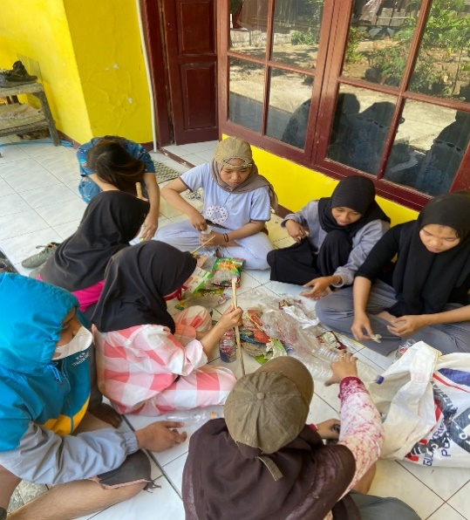

**Gambar 2. Proses Pembuatan Ecobrick Oleh Mahasiwa KKN UNIGA 2023**

Selanjutnya botol yang sudah terisi sampah plastik dikumpulkan sebanyak mungkin lalu disusun pada kerangka yang sudah dibuat dengan tulisan “ BUMDES JATIMULYA”.

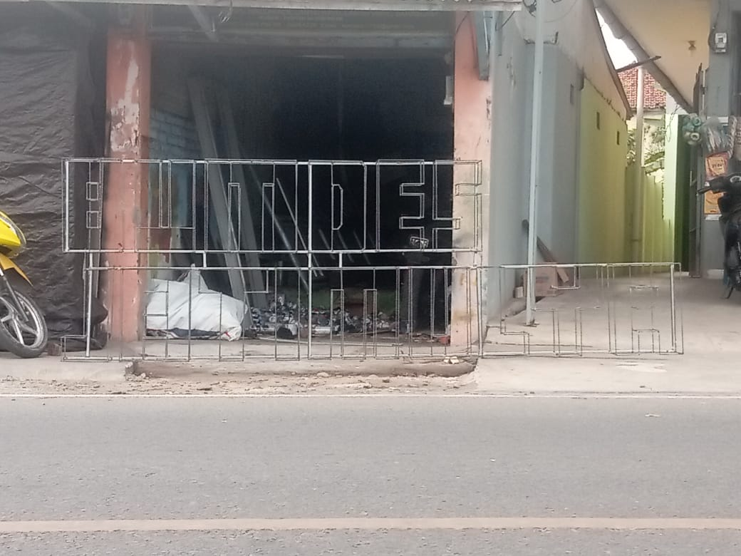

**Gambar 3. Kerangka Tulisan "BUMDES JATIMULYA"**

Hasil yang didapat dari adanya penerapan *ecobrick* di wilayah Desa Jatimulya berupa sebuah karya seni instalasi yang terdapat di BUMDes Desa Jatimulya. Baik masyarakat sekitar, kader posyandu dan ibu-ibu PKK memiliki ketertarikan dengan adanya penerapan *ecobrick* sehingga masyarakat dapat memanfaatkan limbah plastik secara baik.

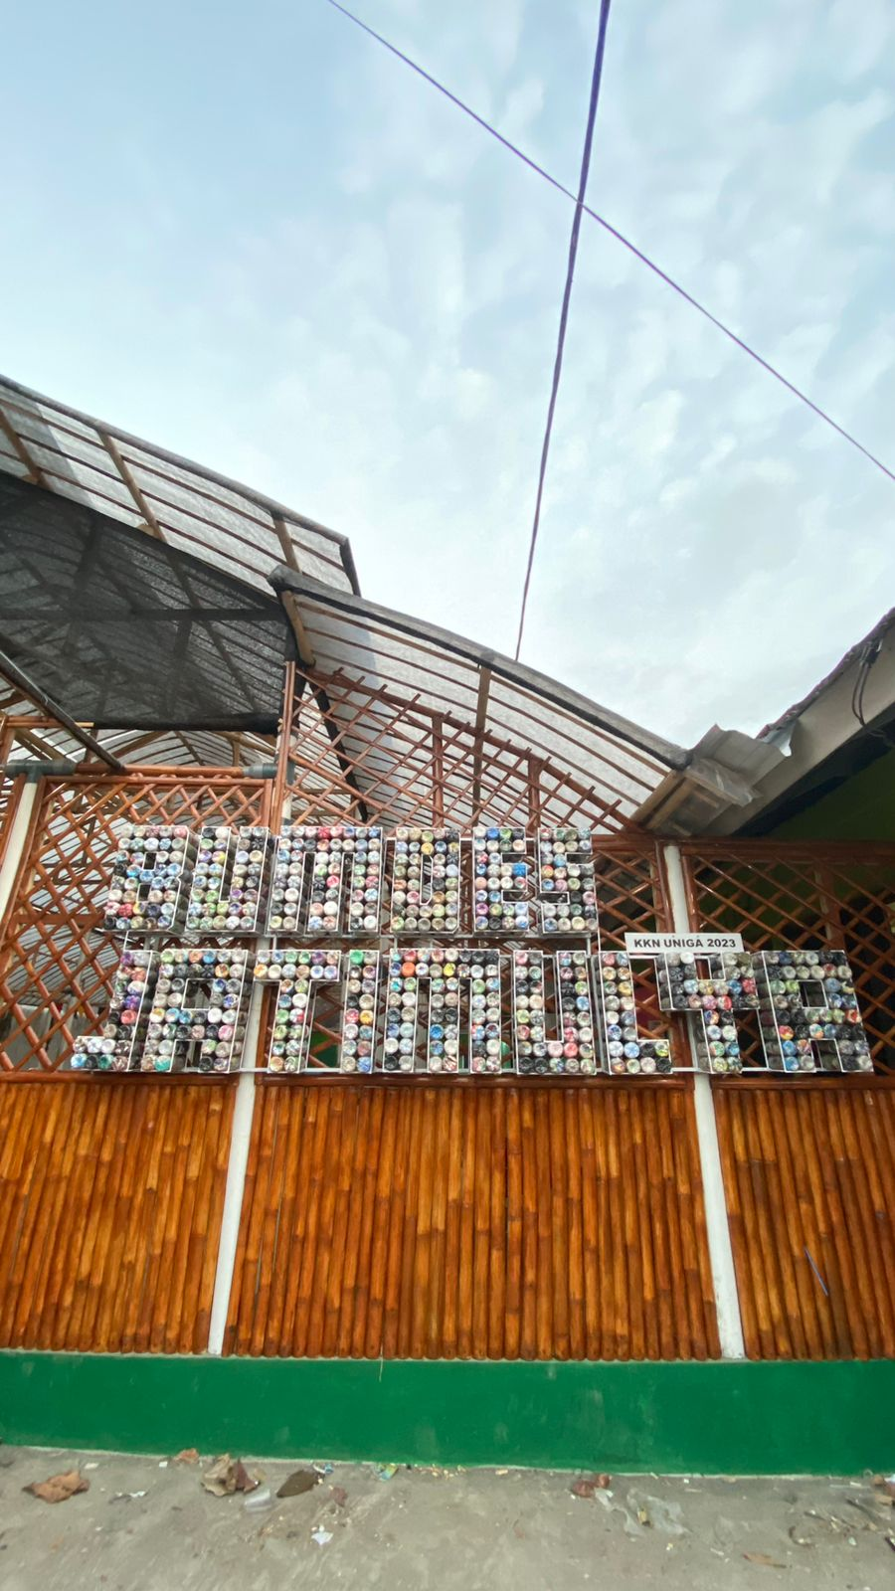

**Gambar 4 Hasil Karya Seni Instalasi Ecobrick**

**KESIMPULAN DAN SARAN**

Plastik merupakan bahan yang dapat didaur ulang atau *recycle*, itulah sebabnya ada banyak cara bahkan ribuan tahun untuk menguraikan sampah plastik secara alami. Plastik banyak digunakan untuk memenuhi berbagai kehidupan manusia mulai dari bahan untuk pengemas makanan hingga kebutuhan otomotif. Produk *ecobrick* dapat dimanfaatkan sebagai bahan bangunan, furniture seperti meja, kursi, gedung, taman dalam jumlah banyak seperti rumah dan sekolah. *Ecobrick* juga merupakan keterampilan artistik yang mendaur ulang sampah plastik untuk menciptakan karya ramah lingkungan.

**REFERENSI**

[1] A. Apriyani, M. M. Putri, and S. Y. Wibowo, “Pemanfaatan sampah plastik menjadi ecobrick,” *Masy. Berdaya dan Inov.*, vol. 1, no. 1, pp. 48–50, 2020, doi: 10.33292/mayadani.v1i1.11.

[2] Pramiati Purwaningrum, “Upaya Mengurangi Timbulan Sampah Plastik,” *Upayah Mengurangi Timbulan Sampah Plast. K Di Lingkuangan*, vol. 8, no. 2, pp. 141–147, 2016.

[3] S. Suminto, “Ecobrick: solusi cerdas dan kreatif untuk mengatasi sampah plastik,” *Prod. J. Desain Prod. (Pengetahuan dan Peranc. Produk)*, vol. 3, no. 1, p. 26, 2017, doi: 10.24821/productum.v3i1.1735.

[4] R. S. Zalukhu, Y. M. Sinurat, D. Collyn, A. Purba, D. D. Arseto, and Y. M. Sagala, “Jurnal abdimas patikala,” *J. Abdimas Patikala*, vol. 2, no. 1, pp. 508–517, 2022.

[5] W. Palupi, S. Wahyuningsih, E. Widiyastuti, N. E. Nurjanah, and A. R. Pudyaningtyas, “Pemanfaatan Ecobricks Sebagai Media Pembelajaran Untuk Anak Usia Dini,” *Dedik. Community Serv. Reports*, vol. 2, no. 1, pp. 28–34, 2020, doi: 10.20961/dedikasi.v2i1.37624.